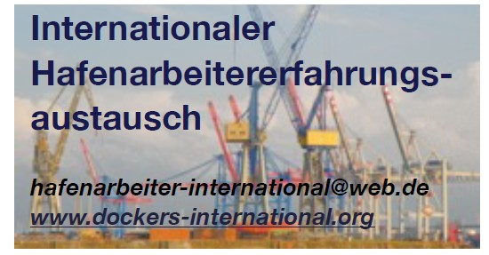
Ομάδα συντονισμού για τη διεθνή ανταλλαγή εμπειριών των λιμενεργατών

Ομάδα συντονισμού της διεθνούς ανταλλαγής εμπειριών των λιμενεργατών
Ρότερνταμ/Αμβούργο, 22 Μαρτίου 2026
…………………………………………………………………………………
Ο πόλεμος κατά του Ιράν, που παραβιάζει το διεθνές δίκαιο, συνεχίζεται. Η κατάσταση στο Στενό του Ορμούζ και σε ολόκληρο τον Περσικό Κόλπο επιδεινώνεται καθημερινά, και οι επιθέσεις εναντίον εμπορικών πλοίων στην περιοχή αυξάνονται, όπως και ο αριθμός των νεκρών και τραυματιών ναυτικών στον πόλεμο που διεξάγουν ο αμερικανικός και ο ισραηλινός ιμπεριαλισμός εναντίον του Ιράν.
Οι πλοιοκτήτες και η κυβέρνηση της ΕΕ φέρουν την ποινική ευθύνη για το γεγονός ότι τα πλοία έχουν εγκλωβιστεί εδώ και 17 ημέρες στην κόλαση του πολέμου, ώστε οι πλοιοκτήτες να μπορούν να αποκομίσουν τεράστια κέρδη. Το Στενό του Ορμούζ είναι ένα ναρκοπέδιο. Οι ναυτικοί που βρίσκονται στα πλοία ζουν σε συνεχή κίνδυνο για τη ζωή τους.

Οι πλοιοκτήτες συνεχίζουν να παίζουν με τη ζωή των ναυτικών για να επιτύχουν «καλές τιμές ναύλων» και απαιτούν από τα πληρώματα να πλέουν «εθελοντικά» μέσα από εμπόλεμες ζώνες. Προσπαθούν να εκβιάσουν τους ναυτικούς να υπογράψουν ότι ταξιδεύουν εθελοντικά. Προσφέρουν 1.600 ευρώ επιπλέον μισθό και, σε περίπτωση θανάτου, άλλα 9.000 ευρώ για τις οικογένειες των θυμάτων. Αυτό είναι αδίστακτο και απάνθρωπο!

Όχι θύματα για τα κέρδη τους!

Τα αιτήματα των συνδικάτων συνεχίζουν να αγνοούνται. Στεκόμαστε αλληλέγγυοι στους ναυτικούς και στα δίκαια αιτήματά τους.
Άμεσο τέλος στον πόλεμο του αμερικανικού και ισραηλινού ιμπεριαλισμού εναντίον του Ιράν.

Άμεση απόσυρση όλων των ναυτικών από το Στενό του Ορμούζ
με έξοδα των πλοιοκτητών.
Άμεση δημιουργία απαγορευμένης ζώνης για τα εμπορικά πλοία.

Η ΠΕΝΕΝ – Συνδικαλιστική Ένωση Ναυτικών Ελλάδας – προτείνει 48ωρη αποκλεισμό (απεργία) για όλα τα ελληνικά και τα πλοία υπό ελληνική ιδιοκτησία που προσεγγίζουν ελληνικά λιμάνια.

Διεθνής Ομάδα Συντονισμού της

Διεθνούς Ανταλλαγής Εμπειριών Λιμενεργατών (IHAE)

